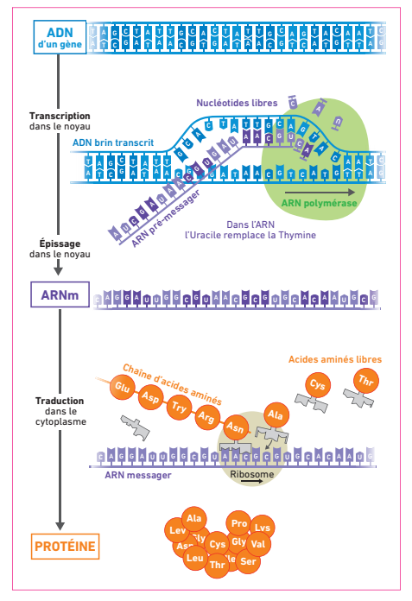

III. La régulation de l’expression du patrimoine génétique.
L’expression génétique peut être modifier à plusieurs échelles, par des facteurs internes (hormones, chronologie du développement…) et externes : quelques exemples
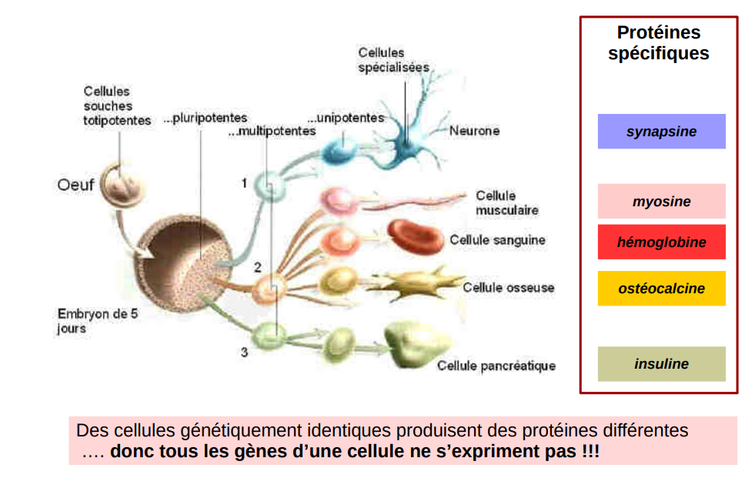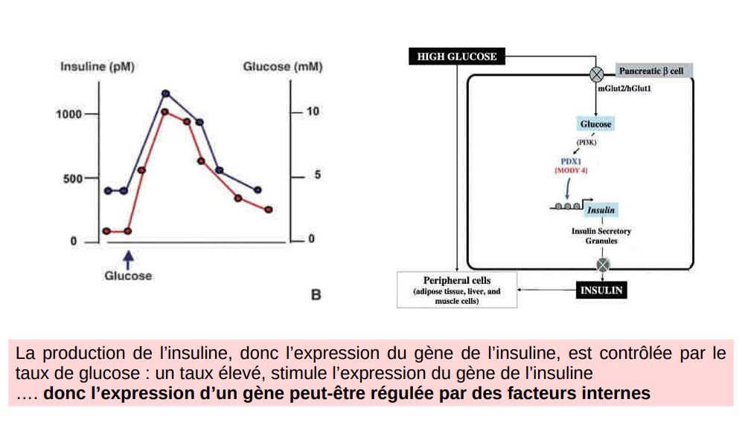
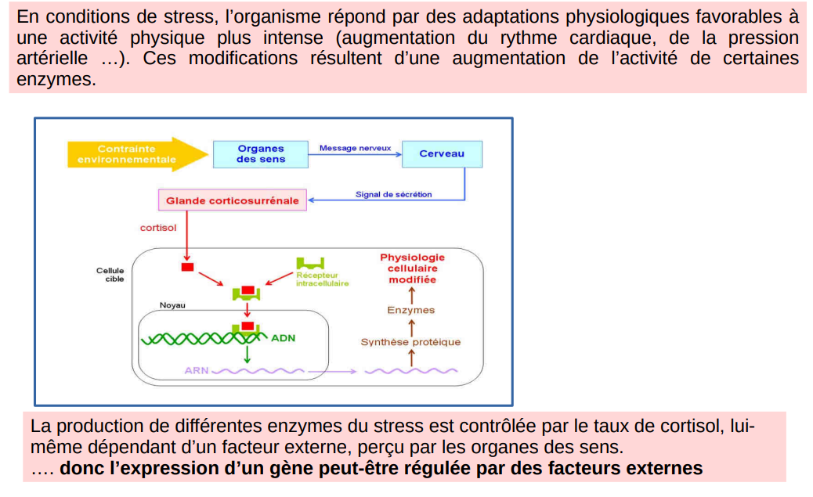
Facteurs externes
Facteurs internes
